Název projektu: „Konzervatoř Teplice, REKO zadního traktu budovy, dostavba zázemí, úprava dvora“

Realizátor: Ústecký kraj

Finanční zdroj: Regionální operační program NUTS Severozápad
9.1. Regenerace a rozvoj měst
9.1.3 Infrastruktura v oblasti rozvoje lidských zdrojů

Celkové náklady projektu: 115 130 173,40 Kč
Výše dotace z ERDF + Státní rozpočet (92,5%): 94 785 798,56 Kč
Termín realizace projektu: 31. 3. 2010 – 30. 06. 2011

Partner projektu: Konzervatoř Teplice


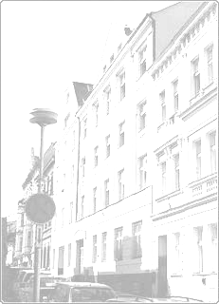


Základní charakteristika a cíle projektu
Řez rekonstruovaným traktem konzervatoře.
Cílem projektu bylo rozšíření prostorových kapacit teplické Konzervatoře, a tím byl podpořen i další rozvoj vzdělávacích aktivit. Základnu projektu tvořil nevyužitý objekt. Ústecký kraj jej získal v dezolátním stavu do svého vlastnictví. Renovovaný trakt nazvaný „OÁZA“ byl propojen s ostatními budovami proskleným schodištěm, výtahovou šachtou a novou přístavbou. Studenti se od září 2011 těší z více prostor, nové zkušebny pro individuální hru i z velkého zkušebního sálu pro orchestr. Jak název projektu napovídá, vznikly i nové prostory v nádvoří konzervatoře.


